Сказка по ПДД для детского сада "Дед-автомобилист и правила дорожного движения"
Автор: Одарюк Любовь, воспитанница подготовительной группы МДБОУ "ДСОВ№ 50" Красноармейского района станицы Новомышастовской
Руководитель: Петриченко Елена Николаевна, старший воспитатель МДБОУ "ДСОВ№ 50" Красноармейского района станицы Новомышастовской
Авторская сказка по правилам дорожного движения.
Назначение: сказка предназначена для детей дошкольного возраста. Для ознакомления и закрепления правил дорожного движения на групповых занятиях и при индивидуальной работе. Рекомендуется для педагогов и родителей.
Цель: ознакомление и закрепление правил дорожного движения и знаков.
Сказка:
Жили-были дед и баба.
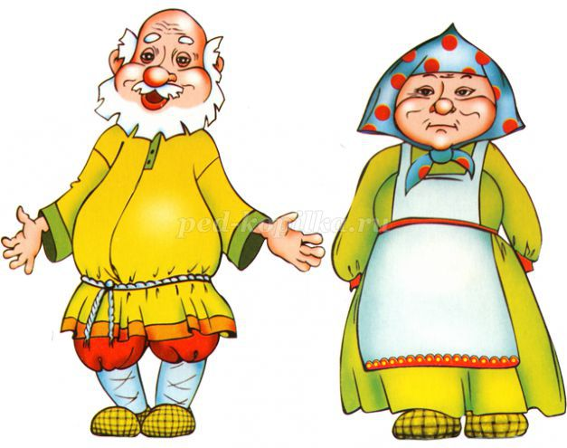
Был у них автомобиль. Говорит бабка деду: "Ты поедь в магазин,купи муки! Я тебе пирожков испеку." Согласился дед, поехал в магазин. Едет дедушка медленно,соблюдает правила дорожного движения. Подъезжает к светофору и останавливается. Горит красный цвет.Знает дед,что на красный свет нельзя ездить. Загорелся желтый-приготовься. Загорелся зеленый свет светофора, и дед поехал, потому что движение разрешено.
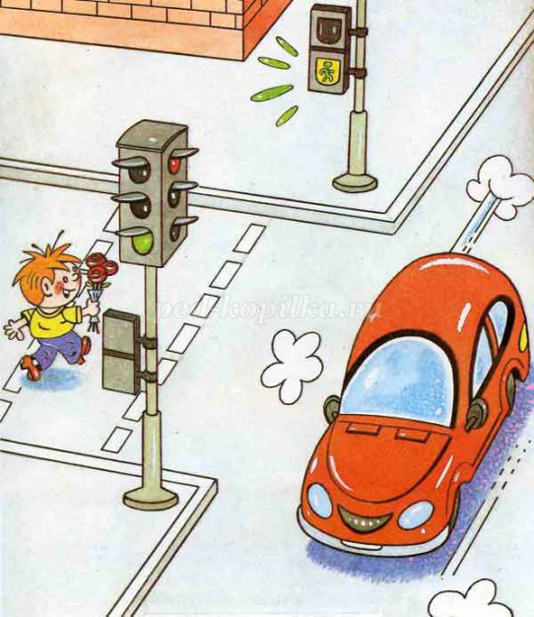
Приехал дедушка к магазину,купил муки и поехал обратно домой. Едет мимо детского сада и подъезжает к пешеходному переходу.
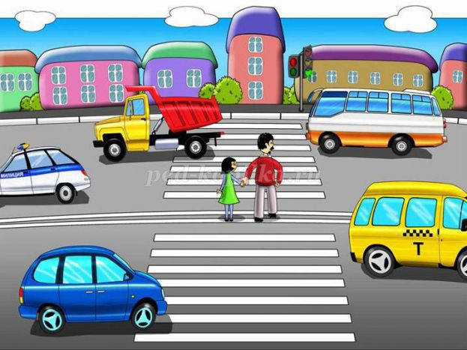
Остановился дед, пропускает пешеходов. По правилам дорожного движения надо всегда пропускать пешеходов,если они переходят дорогу в положенном для них месте. Для этого даже есть знак специальный,который указывает на пешеходный переход.
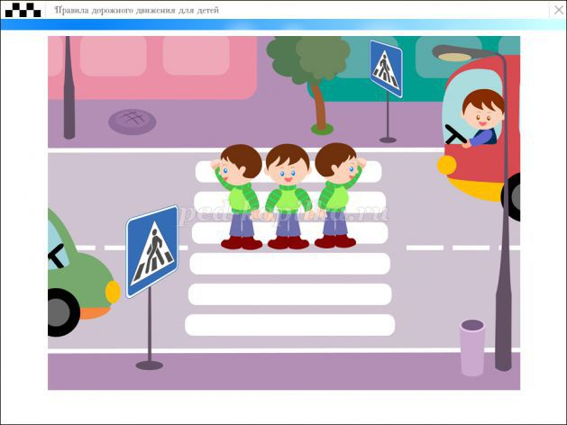
Пропустил дед пешеходов и поехал дальше. Но тут деду на пути попался знак "ведутся дорожные работы".
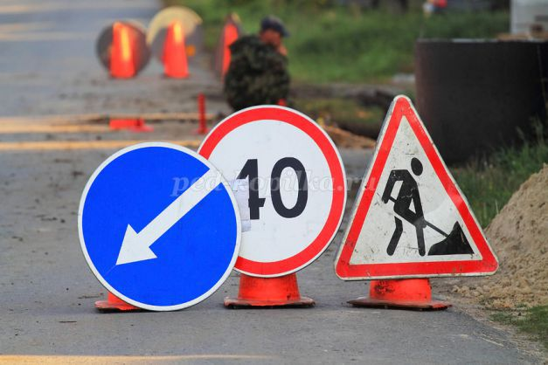
Надо объезжать! Поехал дедушка другой дорогой. На этой дороге есть вот такой знак:
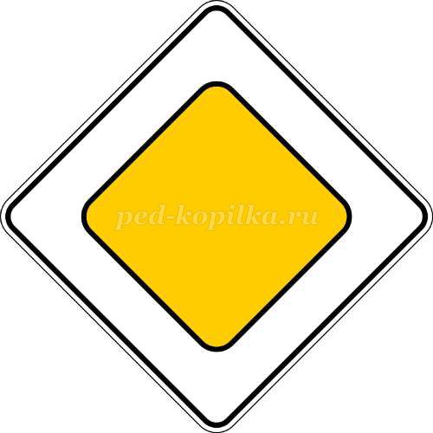
Это-главная дорога! Все деда пропускают, потому что тоже соблюдают правила дорожного движения. Приехал дед к дому, а бабушка ждет уже его.
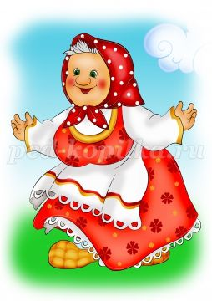
Обрадовалась она,что дед приехал.Напекла ему пирожков. Стали они с дедом чай пить,пирожки есть,да добрым словом ПДД вспоминать.
